Phương pháp giảm tốc độ
Wednesday, 13 February 2008 03:52
1. Giảm tốc độ bằng phanh động cơ
Khi xe ôtô đang chuyển động trên đường, muốn giảm tốc độ cần nhả hết bàn đạp ga để động cơ làm việc ở chế độ không tải. Lúc này quán tính và ma sát trong hệ thống sẽ làm giảm tốc độ chuyển động của ôtô. Biện pháp này gọi là phanh động cơ.

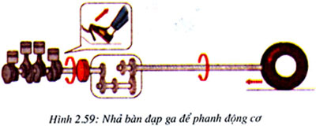

Khi xuống dốc cao nguy hiểm hoặc chạy trên đường trơn lầy, đê bảo đảm an toàn cần sử dụng phương pháp phanh động cơ, càng gài số thấp, hiệu quả phanh càng cao.
2. Giảm tốc độ bằng phanh ôtô
- Phanh để giảm tốc độ: Nhả bàn đạp ga để phanh động cơ rồi chuyển chân từ bàn đạp ga sang bàn đạp phanh và đạp phanh với mức độ phù hợp để tốc độ xe ôtô giảm theo yêu cầu. Trường hợp này không nên cắt ly hợp.

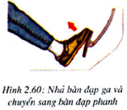

- Phanh để dừng xe ôtô: Nếu phanh chướng ngại vật còn xa thì phanh nhẹ; nếu cách chướng ngại vật quá gần phải đạp phanh gấp. Để động cơ không bị tắt, khi phanh phải tắt ly hợp.

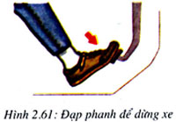

3. Giảm tốc độ bằng phương pháp phanh phối hợp
Khi ôtô chuyển động xuống dốc dài hoặc trên đường trơn lầy, để bảo đảm an toàn cần phối hợp vừa phanh động cơ (về số thấp), vừa phanh chân, thậm chí trong 1 số trường hợp nguy hiểm phải sử dụng cả phanh tay.

